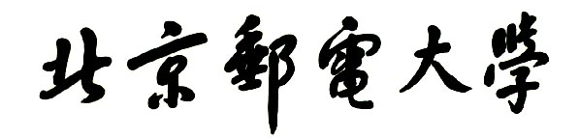
实验报告



题目： 键盘驱动程序的分析与修改

班 级： **********
学 号： **********
姓 名： ***
学 院： 计算机学院

2022年12月6日
一、实验目的
1、理解 I/O 系统调用函数和 C 标准 I/O 函数的概念和区别；
2、建立内核空间 I/O 软件层次结构概念，即与设备无关的操作系统软件、设备驱动程序和中
断服务程序；
3、了解 Linux-0.11 字符设备驱动程序及功能，初步理解控制台终端程序的工作原理；
4、通过阅读源代码，进一步提高 C 语言和汇编程序的编程技巧以及源代码分析能力；
5、锻炼和提高对复杂工程问题进行分析的能力，并根据需求进行设计和实现的能力。

- 实验环境
1、硬件：学生个人电脑（x86-64）
2、软件：Windows 10，VMware Workstation 15 Player，32 位 Linux-Ubuntu 16.04.1
3、gcc-3.4 编译环境
4、GDB 调试工具
三、实验内容
解压lab4.tar.gz 文件，解压后进入 lab4 目录得到如下文件和目录：
****
安装gcc编译器：
****
实验常用执行命令如下：
 执行./run ，可启动 bochs 模拟器，进而加载执行 Linux-0.11 目录下的 Image 文件启动linux-0.11 操作系统
 进入 lab4/linux-0.11 目录，执行 make 编译生成 Image 文件，每次重新编译（make）前需先执行 make clean
 如果对 linux-0.11 目录下的某些源文件进行了修改，执行./run init 可把修改文件回复初始状态

本实验包含 2 关，要求如下：
 Phase 1
键入 F12，激活*功能，键入学生本人的姓名拼音，首尾字母等显示*
比如：zhangsan，显示为：*ha*gsa*
 Phase 2
键入“学生本人的学号” ：激活*功能,键入学生本人的姓名拼音,首尾字母等显示*
比如：zhangsan，显示为：*ha*gsa*，
键入“学生本人的学号-” ：取消显示*功能
提示：完成本实验需要对 lab4/linux-0.11/kernel/chr_drv/目录下的 keyboard.s、console.c 和 tty_io.c 源文件进行分析，理解按下按键到回显到显示频上程序的执行过程，然后对涉及到的数据结构进行分析，完成对前两个源程序的修改。修改方案有两种：
 在 C 语言源程序层面进行修改
 在汇编语言源程序层面进行修改
其他说明见 实验四.ppt 。linux 内核完全注释(高清版).pdf 一书中对源代码有详细的说明和注释。
四、实验步骤及实验分析
建议按照：准备工作、阶段1、阶段2、…等来组织内容
各阶段需要有操作步骤、运行截图、分析过程的内容
（一）准备工作：
安装 vm 虚拟机，安装 Ubuntu32 位 16.04，进入 Ubuntu
解压lab4.tar.gz 文件，解压后进入 lab4 目录得到如下文件和目录：
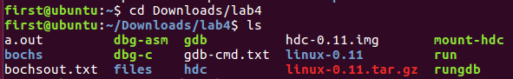
安装 gcc-3.4编译器：
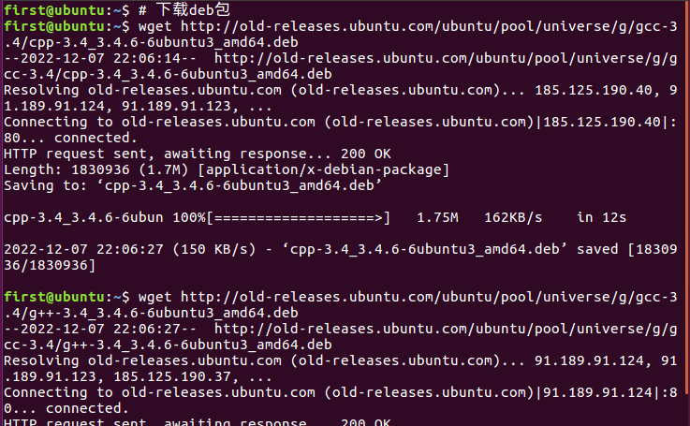
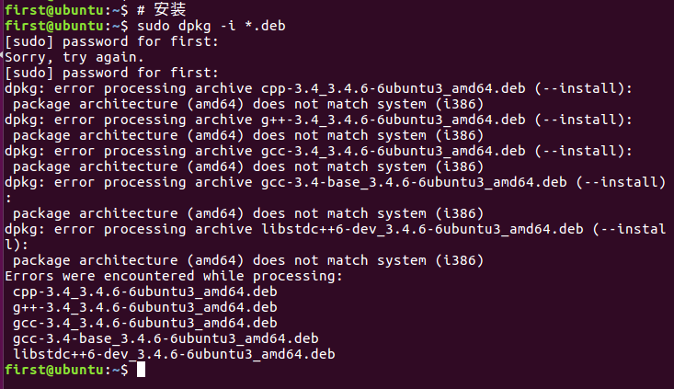
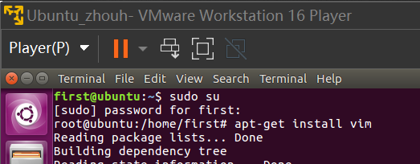
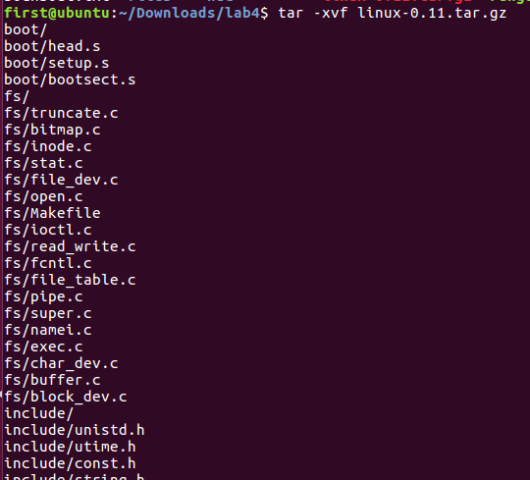
解压 linux 内核，make clean 后，make 进入虚拟机试一下，完全正常。
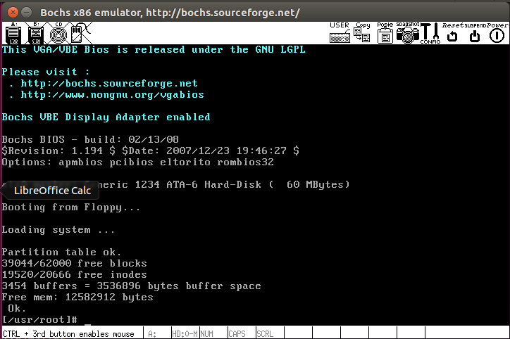
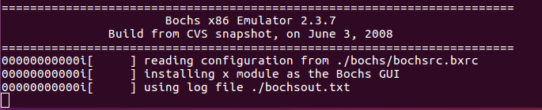
（二）Phase1：
进入/linux-0.11/kernel/chr_drv/keyboard.S。
查看它的汇编代码，找到 func 函数，在倒数第一行和倒数第二行是控制 f12 按键的语句，
这时加入一个函数调用语句，如果按下 f12 就调用这个函数。
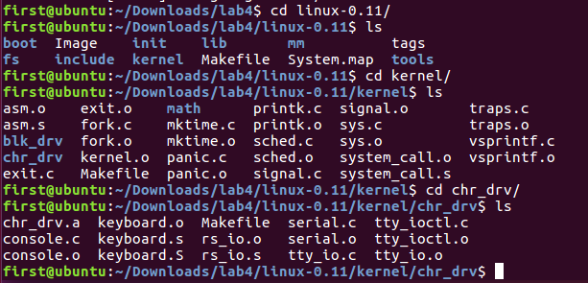
原先：
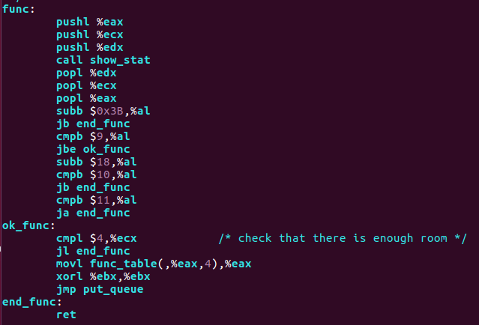
修改后：（增加call change_f12flag）
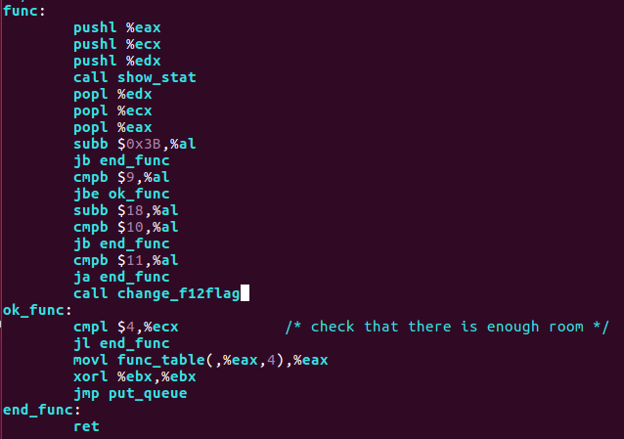
在开头加入全局变量f12flag：
原先：
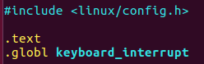
修改后：
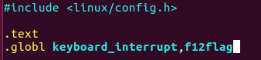
然后在 console.c 中加入 f12flag 变量和调用的 change_f12flag函数，来检测 f12 是否按下：
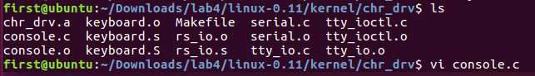
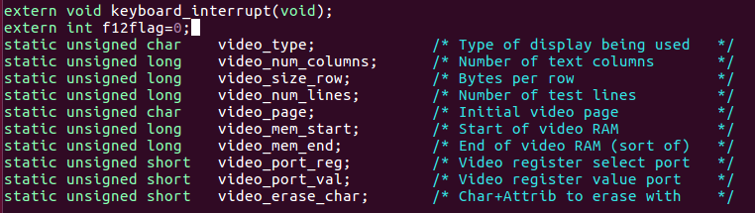
新增加
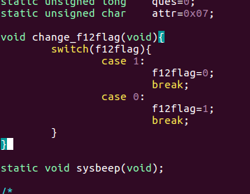
新增加
更改 console.c 中的 con_write 来改变字符回显。
加入一个if语句，如果 f12 被按下并且输入的是名字（zhouhan）全拼的首尾字母“
z”、“n”，就将这个字符改为“*”。
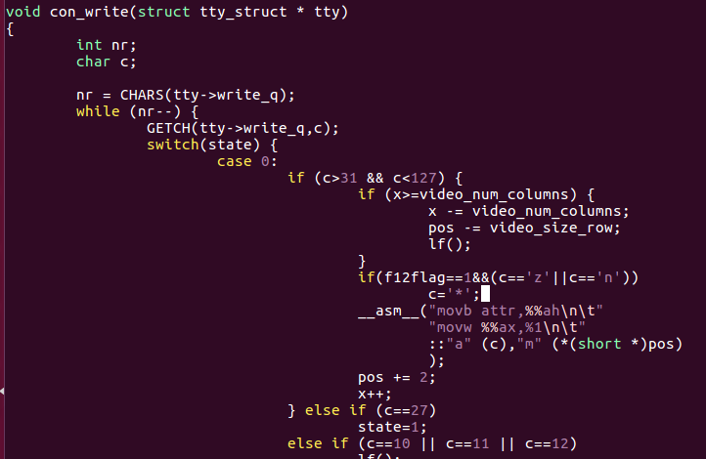
新增加
make clean 后 make 一下，在虚拟机中试一下，发现成功了。
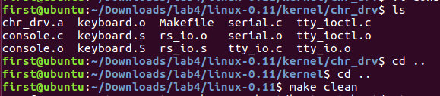
未按 f12：
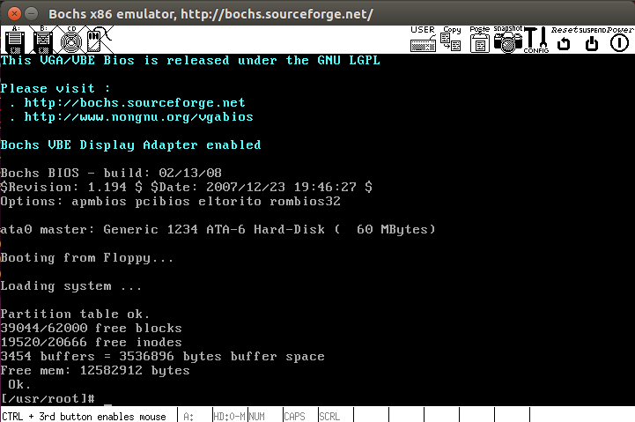
按下 f12：
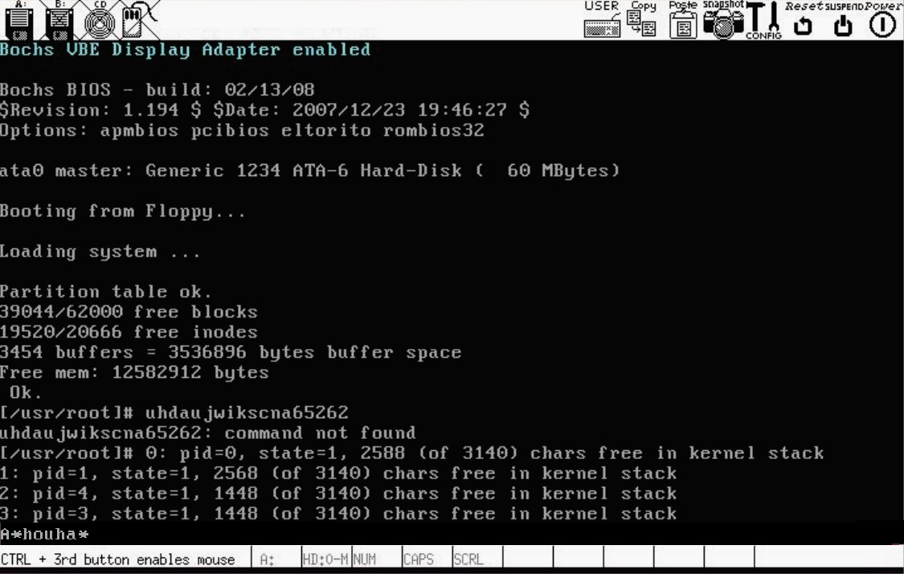
再按一下 f12:
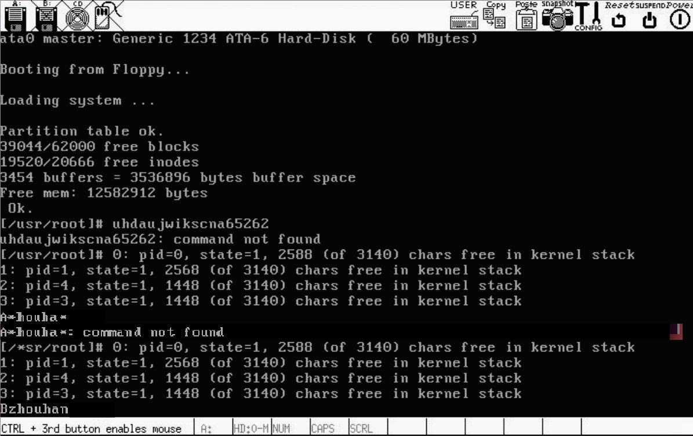

（三）Phase2：
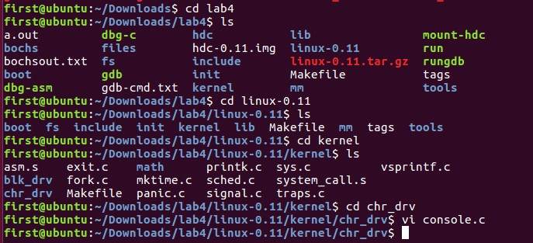
只需要更改 console.c 即可。
在开头加入num全局变量来检验学号“2021211247”的输入。然后在 console.c 中的con_write（）函数中加入一些 if-else 语句，判断学号输入完成后，如果输入的字符是“z”、“n”则改为“*”。如果输入“-”，则取消该功能。
为了保证“*”被激活一次之后，就一直处于激活状态，需要类似于“f12flag”的功能来做检验。对 lab4/linux-0.11/kernel/chr_drv/目录下的 keyboard.s、console.c 和 tty_io.c 源文件进行分析，理解按下按键到回显到显示频上程序的执行过程，然后对涉及到的数据结构进行分析，在C语言源程序层面完成对前两个源程序的修改。
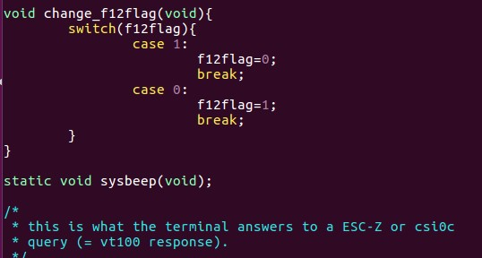
根据规则可知，键入F12，初始时f12falg = 0,进入函数change_f12flag（）中会赋值为1。那么之后“*”功能的触发就可以由f12flag的赋值为1开始执行，为0则关闭来选择判断。

只需要将f12flag的键入条件改为对学号的判断，并且将num标识符作为类似于f12flag的功能实现的全局变量即可。
下面进行console.c源代码修改
- 在此处添加全局变量“extern int num = 0;”作为标志，起到为判断结果做记号的功能。
功能类似于extern int f12flag的作用。
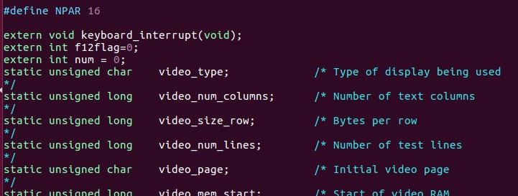
新添加
- 修改con_write（）函数，判断输入如学号“2021211247zhouhan”的输入判断；
如果输入正确，进行num = 1的赋值；
在后续的运行中,若未输入“2021211247-”，始终保持num = 1，那么“*”功能一直都处于激活状态，每次将姓名中的“z”和“n”都以“*”的形式显示。
一旦输入了“2021211247-”，就会关闭“*”的激活状态，使之处于关闭前状态。
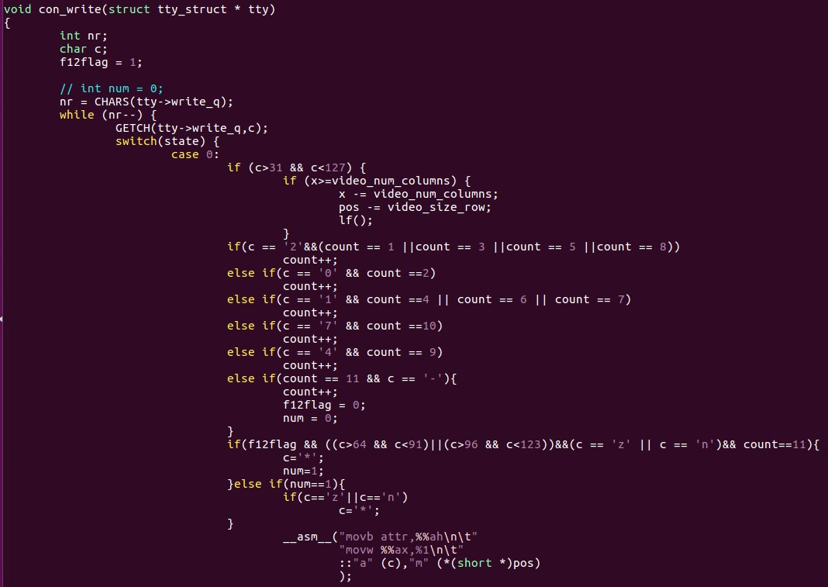
新添加
运行测试结果
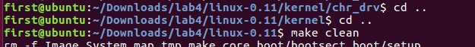
1.第一次输入“zhouhan”：姓名正常输出。未激活“*”状态。
2.第二次输入“2021211247zhouhan”：输出将与姓名首尾字母“z”“n”相同的字母以“*”显示。“*”状态激活。
3.第三次输入“zhouhan”：输出将与姓名首尾字母“z”“n”相同的字母以“*”显示。“*”功能正常执行。
4.第四次键入“2021211100zhouhan”：输出将与姓名首尾字母“z”“n”相同的字母以“*”显示。“*”功能正常执行，因为不符合学号“2021211247”。
5.第五次键入“2021211100-zhouhan”：输出将与姓名首尾字母“z”“n”相同的字母以“*”显示。“*”功能正常执行，因为不符合学号“2021211247”。
6.第六次键入“2021211247-zhouhan”：正常输出姓名“zhouhan”。“*”功能关闭。
7.第七次键入“zhouhan”：正常输出姓名“zhouhan”。“*”功能处于关闭状态。
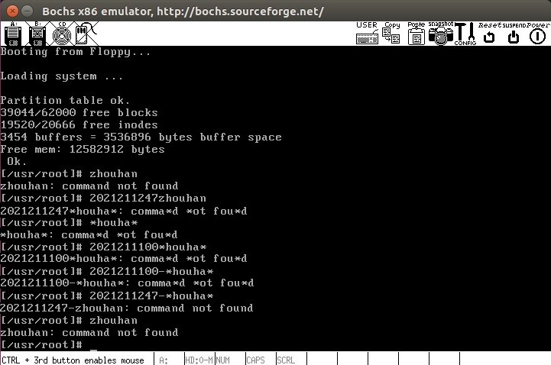

五、总结体会
总结心得（包括实验过程中遇到的问题、如何解决的、过关或挫败的感受、实验投入的时间和精力、意见和建议等）
这次试验进行得较为成功，没有遇到什么问题，只是在配置环境遇到了很多麻烦。
安装 Ubuntu 时，最开始想要安装VMWare pro，结果发现虚拟机开机就会蓝屏错误，电脑重启，查资料得知VMware15与win10不兼容，于是修改设置；
修改设置过程需要运行--gpedit.msc启动组策略，发现Win10家庭版组策略打不开，查资料发现win10家庭版需要自己通过脚本配置显示Hyper-V的功能再去禁用，十分复杂，由于没能找到契合的具体方法。最终还是选择卸载VM15，重装VM16。
然后因为这里卸载时手动删除各种配置文件导致清楚不完全，后面安装VM16依然反复蓝屏死机；
所幸这回记得使用安装包里的“删除”来卸载了，最后老老实实安装官网提供的VMware Workstation 16 Player，终于成功打开虚拟机。
安装gcc-3.4时，ppt所提供的链接并不能成功开启并安装，之后自己搜索了很多资料，最后找到了原链接所支持的文件，手动下载进Windows里再copy进Ubuntu中，过程可谓是十分艰辛且复杂了，好在结果是好的。
六、诚信声明（不签扣10分）
需要填写如下声明，并在底部给出手写签名的电子版。
在完成本次实验过程中，我未曾与各位同学就实验内容方面做过交流；
我参考了以下资料，以更加全面地学习Linux操作的基本办法：
博客园 https://www.cnblogs.com/
CSDN博客https://blog.csdn.net/
VMware Workstation Pro 15.5.0下载与安装
VMWare虚拟机安装Linux操作系统（Ubuntu）
虚拟机开启就会蓝屏的解决方法
gcc老版本安装地址
我独立完成了本次实验除以上方面之外的所有工作，包括分析、设计、编码、调试与测试。
我清楚地知道，从以上方面获得的信息在一定程度上降低了实验的难度，可能影响起评分。
我从未使用他人代码，不管是原封不动地复制，还是经过某些等价转换。
我未曾也不会向同一课程（包括此后各届）的同学复制或公开我这份程序的代码，我有义务妥善保管好它们。
我编写这个程序无意于破坏或妨碍任何计算机系统的正常运行。
我清楚地知道，以上情况均为本课程纪律所禁止，若违反，对应的实验成绩将按照0分计。

（签名）

